Universidad Tecnológica de México

Facultad de Ingeniería

Lic. en Ing. en Sistemas Computacionales

Documentación de proyecto San pedro Shop

Gutierrez Martinez Alvaro Ricardo

19444570

Labrada Villalobos Luis Dilan

19443424

Miguel Ángel Rafael Arellano

05/08/2021

Índice.

Resumen 3

Introducción. 3

Planteamiento del problema 3

Marco Teorico 4

Diseño 5

Requerimientos del sistema 5

Requerimientos de usuario 5

Mockups 5

Avance de diseño del sistema 7

Cronograma de actividades 12

Riesgos del desarrollo del proyecto 12

MISIÓN INSTITUCIONAL

Generar y ofrecer servicios educativos en los niveles medio superior, superior y posgrado; conjugando educación científica y tecnológica así como la innovación sobre una base de humanismo; promoviendo una actitud de aprendizaje permanente, una cultura basada en el esfuerzo y un espíritu de superación; combinando la profundidad en el estudio de cada disciplina con una visión amplia de la empresa, la sociedad y la vida; procurando elevar permanentemente la calidad académica; adecuando nuestros procesos educativos a las diversas necesidades de los estudiantes, y aprovechando eficientemente los recursos de la Institución para dar acceso a grupos más amplios de la sociedad.

VISIÓN INSTITUCIONAL

Institución educativa particular de mayor tamaño en el país, reconocida como una de las mejores por su calidad e integridad académica, innovación, formación profesional y la competitividad de sus egresados.

# Resumen

El Proyecto consiste en la elaboración de una pagina web para una pequeña tienda para brindar a los consumidores la oportunidad de observar los productos con los que la tienda cuenta sin la necesidad de estar presente en la tienda para evitar no encontrar el producto deseado, a su vez se ofrece la oportunidad de encargar el producto deseado para ir a recogerlo o que te lo lleven a tu domicilio y pagar cuando se entregue el producto.

# Introducción.

Facilitar la venta de productos a los Consumidores, ayuda al dueño de la tienda a ver sus reportes de venta más fácilmente para saber qué productos mantener a la venta, cuales dejar de vender y cuales comprar más, para las cuales se requerirá tecnologías de acuerdo con lo que se necesita como son las bases de datos y almacenamiento de productos para el alta y baja del mismo así como el inventario de la tienda, con esta base de datos se llevara acabo del repostes de ventas, compras e inventarios por periodos de tiempo como puede ser ventas por día, ventas por mes y ventas por año, también requerirá una página web para mostrar el producto que tiene en stock la tienda así el usuario tendrá la oportunidad de ver si la tienda tiene el producto que busca, también tendrá la opción de pedir a domicilio su compra (el pago se hará cuando se le entregue el producto) o bien pedirlo y recogerlo el mismo en la tienda para ello se necesitara un token que será dado por la misma página.

El software que se realizara tendrá como bases pedidos en línea de una tienda, para esto se requiere utilizar ciertas tecnologías de programación como lo pueden ser base de datos, servicios web, html, css, javascript, para que esto se lleve a cabo correctamente se hará un caso de uso, se elaboraran mockups y la toma de requerimientos para el sistema.

# Planteamiento del problema

Con este sistema se busca mantener a los clientes de diversas tiendas con una mayor atención implementando un sistema de entrega a domicilio y hacer tu encargo desde donde este el cliente para posteriormente recogerlo, también ayuda a los dueños de los negocios a mantenerse actualizados en al tecnología para brindar una mayor comodidad al administrar su negocio, nuestro sistema contiene lo necesario para la administración de negocio lo cual lo hace viable para cualquier tienda que quiera el sistema, el objetivo principal es facilitar el trabajo de los administradores de la tienda y a su vez proporcionar un sistema intuitivo para los compradores y empleados.

# Marco teórico

JavaScript: es el lenguaje de programación encargado de dotar de mayor interactividad y dinamismo a las páginas web, Con este lenguaje de programación del lado del cliente (no en el servidor) podemos crear efectos y animaciones sin ninguna interacción, o respondiendo a eventos causados por el propio usuario tales como botones pulsados y modificaciones del DOM (document object model).

HTML: es un lenguaje markup, usado para estructurar y presentar el contenido para la web. Es uno de los aspectos fundamentales para el funcionamiento de los sitios. Se trata de un sistema para formatear el layout de nuestras páginas, así como hacer algunos ajustes a su aspecto, Gracias a HTML5, los usuarios pueden acceder a sitios web de manera offline, sin estar conectados a internet.

CSS: **Hojas de Estilo en Cascada** o **CSS** es el lenguaje de estilos utilizado para describir la presentación de documentos HTML. CSS describe como debe ser renderizado el elemento estructurado en la pantalla, en papel, en el habla o en otros medios este es una herramienta que nos ayudara a darle estilo a nuestra pagina web

La utilización de metodologías nos permite maximizar la productividad del sistema, ayudando en el proceso de análisis de requerimientos, diseño y creación del sistema, así como a su implementación, para así cumplir los objetivos propuestos y llevar a cabo las actividades tal y como fueron planeadas para obtener el sistema funcional y en el tiempo esperado.

Scrum: una metodología ágil que se basa “en la teoría de control de procesos empírica o empirismo. El empirismo asegura que el conocimiento procede de la experiencia y de la toma de decisiones basándose en lo que se conoce. Scrum emplea un enfoque iterativo e incremental para optimizar la predictibilidad y el control del riesgo, es decir: scrum anima a los equipos a aprender a través de las experiencias, a autoorganizarse mientras se trabaja en un problema y a reflexionar sobre sus victorias y derrotas para mejorar continuamente.

Se implementará tecnologías para el desarrollo de una aplicación Web, se hará uso de diversos lenguajes utilizados en el ámbito de los navegadores, desde la plantación de la estructura básica y sus estilos, así como la comunicación entre el frontend y el backend, todo esto mediante APIS que nos facilitan el intercambio de información, y la sincronía con nuestro servidor.

# Diseño

## Requerimientos del sistema

Elaboración de base de datos para registro de usuarios correo, contraseña, dirección.

Almacenamiento de datos para los inventarios de compras, ventas y registro de altas y bajas de productos

Elaboración de reportes a partir de los registros en la base de datos.

## Requerimientos de usuario

Interfaz que sea intuitiva

Captura de registros de las altas, bajas y venta del producto,

Deberá tener acceso al sistema en cualquier lugar con un dispositivo con internet.

La página añadirá los productos que el cliente desee y se mostrará en su carrito

## Mockups

Pantalla principal

Crear Cuenta De usuarios

Pantalla para administrador

## Cronograma de actividades

sábado de 12:00 a 12:30 planeación de Actividades

sábado de 12:31 a 2:00 elaboración de Actividades

sábado de 2:00 a 4:00 Descanso

sábado de 4:00 a 6:00 Elaboración de Actividades

## Riesgos del desarrollo del proyecto

Retraso por elaboración de backend en el área de compra de usuario (Carrito).

No concluir con las notificaciones para la entrega de productos

# Resultados del proyecto.

Teniendo en cuenta los mockups diseñados antes se toma el diseño y se mejora y cambia los colores.

Página de productos que se añaden al carrito.

Carrito de compras

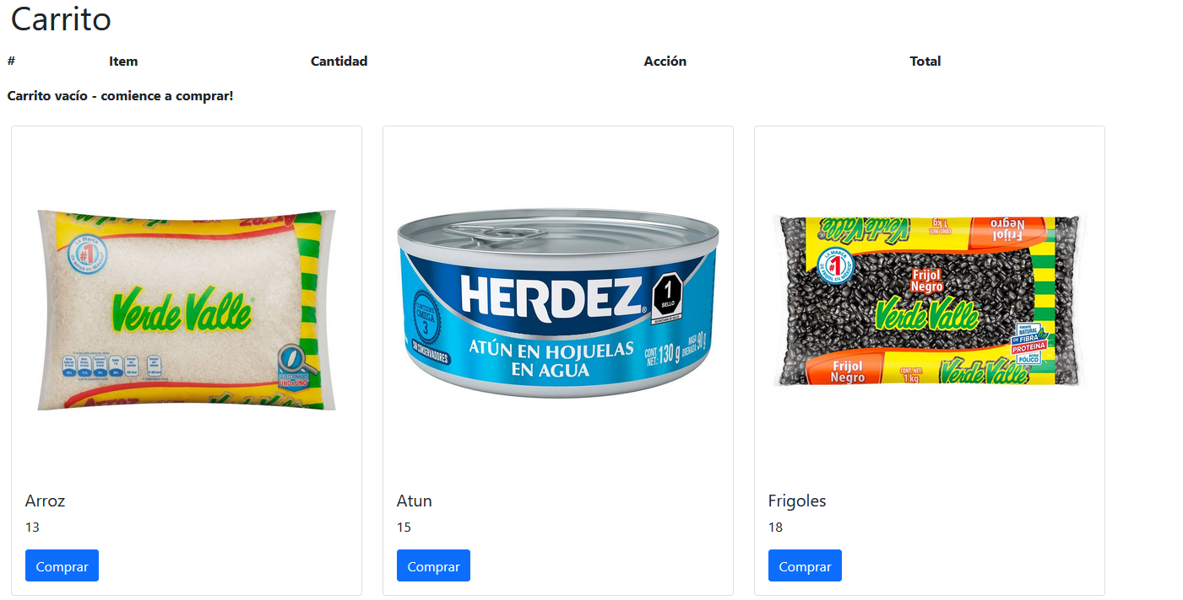

Software para dar de alta, dar de baja, vender y ver los registros.

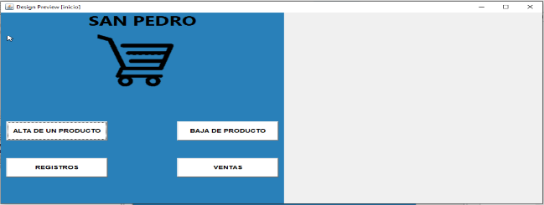

Panel de Alta de productos.

Panel para dar de baja productos.

Panel de Registros

Panel de ventas.

visualización de reportes.

# Discusión

De acuerdo con nuestro análisis exhaustivo y pruebas del software y la pagina web encontramos una problemática en la situación de la implementación de las notificaciones, al momento de la realización del código muestra una falla haciendo que el carrito se quede en blanco sin ninguna información, el error vacía la información de la api de productos, en la parte de los Usuarios registra y encripta la contraseña, por otro lado en el software cumple con las especificaciones dadas en la hipótesis y objetivo del problema realiza los parámetros planteados, almacena los registros de productos altas bajas y ventas, muestra los reportes obteniendo la información ya almacenada. Se reconoce que al tener solamente dos participantes en el equipo fue un trabajo difícil de realizar esto se ve reflejado en el tiempo de la entrega del proyecto, también por los errores que fueron saliendo y se fueron resolviendo con excepción de las notificaciones hacen que el proyecto quede con limitaciones.

# Conclusiones

Se concluye que en la elaboración este proyecto ha contribuido de manera importante de como se realiza y elabora una aplicación desde cero hasta su culminación, dentro de los puntos que debemos darle mas importancia es detectar las necesidades de una tienda para que las personas que trabajan con el sistema sea sencillo de utilizar, también la facilidad que se tiene al momento de realizar inventario y reportes de ventas de esta manera las personas responsables o dueñas del la tienda se vean beneficiadas.

Como se menciona en las discusiones hubo problemas con las notificaciones de compas de los productos lo cual hace que el sistema no cumpla con los objetivos impuestos.

Otro punto que debemos destacar que para los integrantes del equipo fue un reto realizar el proyecto ya que cada vez que se avanzaba el proyecto fueron saliendo errores, pero a pesar de ello se obtiene un aprendizaje mayor al inicio de esta materia.

Referencias

Cristian Cedano. [ MagtimusPro ] (1 septiembre 2020). Login y registro con HTML – CSS – JS. [Video]. YouTube. <https://www.youtube.com/watch?v=w9tseIeBr44&list=PLo64GtkA7yDz8_Fv2ddmdobd12AmA4WMp&index=18>

Iván Valle. [ Ivan Valle ] (2015, 20 agosto). registro de usuarios en java y mysql en netbeans (parte1) [Vídeo]. YouTube. [https://www.youtube.com/watch?v=8viGJcscOmc](https://www.youtube.com/watch?v=8viGJcscOmc&fbclid=IwAR1jB-4Z2AzXO9wg7DIZCD4zWbTkPSQg350iloqGkFGLMC6voO4XMb0937c)

Ignacio Gutierrez [ Bluuweb ! ] (23 noviembre 2020). Carrito de compras – Vanilla JavaScript y templete HTML [Video]. YouTube. <https://www.youtube.com/watch?v=JL7Wo-ASah4&t=1435s>